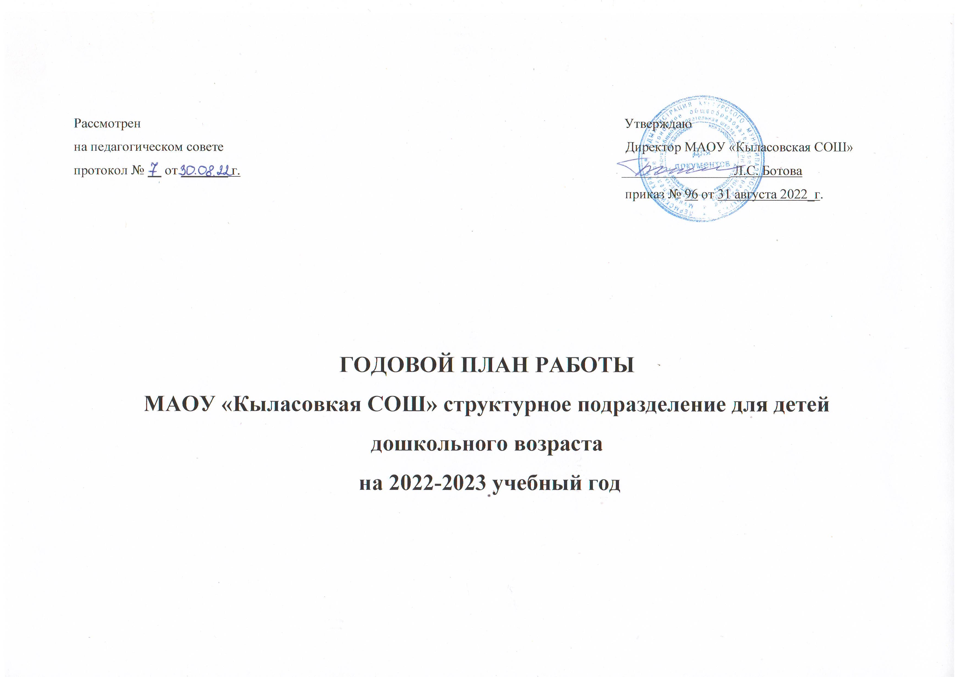I. Организационно - управленческая деятельность по обеспечению условий для реализации федеральных государственных требований к структуре основной общеобразовательной программе дошкольного образования

Цель: Создание условий для оптимального функционирования и эффективной деятельности дошкольного учреждения в рамках реализации федеральных государственных требований к структуре ООП ДО.

Задачи | Содержание деятельности | Сроки проведения | Ответственный и участники | Прогнозируемый результат
- Обеспечить координационную работу всех служб дошкольного учреждения для реализации ООП дошкольного учреждения и годовых задач. | - Еженедельные рабочие совещания по текущим вопросам деятельности детского сада | 1 раз в неделю | Старший воспитатель | Слаженная работа всех служб.
- Продолжить работу с молодыми педагогами с целью совершенствования их педагогического мастерства | 1. Организация помощи молодым специалистам через индивидуальные консультации | В течение года | Старший воспитатель  Педагоги | Результат: накопление опыта по взаимодействию всех участников образовательного процесса.
- Знакомить  сотрудников ДОУ с нормативными документами по деятельности ДОУ, локальными актами, инструктивно-методическими материалами Минобразования РФ, Минобразования, Департамента образования Пермского края, Управления образования Кунгурского муниципального округа | 1. Общие собрания трудового коллектива:  - Обсуждение и утверждение изменений в карте самооценки деятельности педагогов ДОУ;  2. Консультации и совещания по изучению текущих нормативных документов | Сентябрь-октябрь  В течение года | Старший воспитатель | Обновленная номенклатура дел  Знание и выполнение нормативных документов
- Обеспечить выполнение инструкций по охране жизни и здоровья детей, по охране труда | Проведение инструктажей с сотрудниками по охране жизни и здоровья детей, пожарной безопасности в ДОУ | 4 раза в год  (сентябрь, декабрь, март, июнь) | Старший воспитатель | Работа без травм  Обеспечение здоровьесберегающих условий  Четкое соблюдение правил эвакуации сотрудников и детей при ЧС
- Утвердить основные направления работы на новый учебный год. | Педсовет № 1. Установочный.  - Утверждение годового, комплексно-тематического плана, планов взаимодействия с родителями, по охране жизни и здоровья детей, физкультурно-оздоровительной работы, кружков.  - Утверждение режима дня, расписания занятий, циклограмм деятельности специалистов ДОУ.  - Подведение итогов готовности к новому учебному году. | Август | Старший воспитатель  Педагоги ДОУ | Утвержденные планы, расписания занятий и тематика встреч с родителями
- Познакомить коллектив дошкольного учреждения с итогами работы за год, выстраивание перспектив на следующий учебный год | Педсовет № 4. Итоговый.  Подготовка к педсовету:  - Дни открытых дверей для родителей и сотрудников по результатам реализации ООП дошкольного учреждения  - Оценка результатов освоения программы и динамика развития детей  - Презентация деятельности педагогов за учебный год, сдача годового отчета  - Анкетирование родителей (оценка и предложения по качеству работы ДОУ)  Повестка педсовета:  - Результаты реализации ООП ДОУ  - Анализ творческой активности и профессионального роста педагогов.  - Проблемно-ориентированный анализ образовательной деятельности за год:  - Анализ выполнения годовых задач  - Результаты диагностики детей и анализ анкетирования родителей  - Анализ заболеваемости детей и взрослых  - «Корзина проблем» - выстраивание перспектив на 2022-2023 учебный год  - Утверждение плана летней оздоровительной работы с детьми | Апрель -  май  май | Старший воспитатель  Педагоги ДОУ | Аналитические справки,  годовые отчеты педагогов ДОУ  перспективы  на 2023 – 2024 учебный год  Перспективный план работы в летний период

II. Управление персоналом.

Цель: Развитие потребностей педагогического коллектива к самосовершенствованию и саморазвитию для обеспечения качества образования в условиях реализации основной общеобразовательной программы дошкольного образования

Задачи | Содержание деятельности | Сроки проведения |  | Ответственные, участники | Прогнозируемый результат
1. Обеспечить учебу педагогических кадров для повышения качества образовательного процесса | 1.1. Обучение на курсах повышения квалификации  1.2. Обучение на курсах профессиональной переподготовки | В течение года  В течение учебного года | Педагоги ДОУ  Специалисты ДОУ |  | Повышение уровня педагогической компетенции, получение удостоверения  Получение диплома о профессиональной переподготовке (Педагог дошкольного образования).
2. Создать условия для повышения профессионализма педагогов через участие их в работе МО, конференциях, семинарах | 2.1. Работа педагогов в районных методических объединениях по следующим направлениям:  - воспитательно-образовательная работа с детьми;  - методическое сопровождение образовательного процесса в ДОУ (методисты)  2.2. Участие в районных, краевых конференциях, семинарах, мастер-классах  (согласно плану, поступающей информации) | В течение года.  В течение года | Педагоги ДОУ  Елтышева К.Н. |  | Накопление коллективного опыта, повышение мастерства педагогов, создание информационного банка.  Накопление опыта, пополнение портфолио педагогов
3. Предупреждать  профессиональное выгорание педагогов | 3.1. Индивидуальные консультации  3.2. Тренинг «Эмоциональное выгорание педагога» | Апрель | Елтышева К.Н. |  | Профилактика профессионального выгорания. Психологическая поддержка педагогов
4. Предупредить профессиональные затруднения педагогов | 4.1. Анализ и самоанализ педагогического процесса.  4.2. Взаимопосещения занятий, образовательной деятельности в режимные моменты и самостоятельной деятельности детей  4.3. Повышение уровня профессиональной информированности: изучение новинок методической литературы, статей в отраслевых журналах, педагогических источниках. | Согласно циклограмме старшего воспитателя  В течение года по мере поступления материалов | Елтышева К.Н.  специалисты,  педагоги ДОУ |  | Своевременная помощь в решении проблемных вопросов
5. Формировать корпоративную культуру и сплочение коллектива | 5.1. Формирование традиций детского сада:  - празднование Дня дошкольного работника, Новый год, масленица, 23 февраля, 8 марта, окончание учебного года  5.2. Использование активных форм совместного отдыха (поездки в театр) | В течение года | Елтышева К.Н.  педагоги ДОУ |  | Повышение профессионализма педагогов
6.Создать в коллективе творческую атмосферу через организацию смотров, выставок, конкурсов. | 6.1. Участие педагогов в профессиональных конкурсах  «Учитель года - 2023»  6.2. Смотры конкурсы в ДОУ:  1) «Золотая осень» - осеннее оформление группы  2) «Лучший центр безопасности»  3) «Новый год в сказке» - зимнее оформление группы  4) «Бумажная фантазия»  5) «Визитная карточка группы» (видеоролик)  6) «Весенний день» - весеннее оформление группы  7) Музыкальный конкурс «Радуга талантов»  8) «Экологический калейдоскоп»  6.3. Выставки детского и взрослого творчества:  - Конкурс «Безопасная дорога»  - Конкурс «Осенний калейдоскоп»  - Конкурс поделок «Открытка для мамы»  - Конкурс «Зимняя сказка»  - Фотоконкурс «Зимушка-зима»  - Конкурс снежных построек «Лучший зимний участок»  - Конкурс «Букет для мамы»  - Конкурс «Эти забавные животные»  - Фотовыставка и выставка рисунков «Мир, в котором мы живем»  6.4. Участие в конкурсах муниципального округа | февраль  октябрь  ноябрь  декабрь  январь  февраль  март  апрель  май  Сентябрь  Октябрь  Ноябрь  Декабрь  Январь  Февраль  Март  Апрель  Май  По мере поступления информации |  | Елтышева К.Н.  педагоги ДОУ  педагоги ДОУ  Педагоги ДОУ,  родители воспитанников | Повышение профессионализма педагогов  Оформление ПРС ДОУ  Пополнение портфолио педагога, детей

III. Методическое сопровождение реализации основной образовательной программы ДОУ.

Цель: Совершенствование качества воспитательно-образовательного процесса через организацию предметно-развивающей среды и совместной деятельности детей и взрослых в соответствии с федеральными государственными требованиями к ООП ДОУ на основе комплексно - тематического планирования.

Задачи | Содержание деятельности | Сроки | Ответственные, участники | Прогнозируемый результат
1.Разработать ООП ДОУ | 1.1. Разработка содержания ООП | Август | Елтышева К.Н.  педагоги ДОУ | Программа утверждена директором
2. Совершенствовать работу по реализации программы «От рождения до школы» в соответствии с основной образовательной программой ДОУ | 2.1. Анализ календарного планирования каждой возрастной группы | Каждый четверг | Елтышева К.Н.  педагоги ДОУ | Накопление опыта работы в новых условиях реализации ФГОС и методического материала.
3. Повысить уровень компетентности педагогов по вопросам организации РППР образовательного процесса в современных условиях | Педсовет №2 «РППС – важная составляющая образовательного процесса в ДОУ»  Предварительная работа:  1. Анкетирование педагогов  «РППС в условиях реализации ФГОС»;  - Консультация «ФГОС ДО – вопросы и ответы»  3. Консультация по организации РППС группы (уголка безопасности дорожного движения в группе, математического, литературного центра, уголка природы)  4. Консультация «Организация центра безопасности: оформление и содержание»  5. Конкурс «Лучший центр безопасности»  6. Консультация «Организация центра художественного творчества: оформление и содержание»  7. Консультация «Организация центра развития речи: оформление и содержание»  «Анализ ППРС группы в соответствии с ФГОС»;  8. Анализ условий реализации ООП в группах ДОУ (тематический контроль);  Проведение педсовета:  1. «Дидактическая игра – одно из основных средств развития детей»  2. Итоги тематического контроля  3. Обсуждение «Проблемы организации РППС»  4. Поведение итогов конкурса «Лучший центр безопасности» | Март  Сентябрь  Сентябрь  Октябрь  Октябрь  Ноябрь  Декабрь  Январь  Февраль – март | Елтышева К.Н.  Педагоги ДОУ  Все группы ДОУ  Педагоги ДОУ | Создана актуальная РППС  Аналитическая справка  Пополнение педагогического словаря  Рекомендации для педагогов  Аналитическая справка  Рекомендации для педагогов  Презентация дидактических игр
4.Освоение современных педагогических технологий образования детей дошкольного возраста (технология развивающего обучения, игровые педагогические технологии). | Педсовет № 3. «Современные педагогические технологии образования детей дошкольного возраста»  1. Сообщение «Современные педагогические технологии образования детей дошкольного возраста»;  2. Выступление педагогов с сообщением о выбранных педагогических технологиях для реализации в группах ДОУ;  3. Тестирование педагогов «Основные формы личности»; | февраль | Старший воспитатель  Педагоги ДОУ | Применение в работе инновационных педагогических технологий в ДОУ
5. Создать условия для трансляции педагогического опыта и привлечения родителей в образовательный процесс | 1. Неделя успеха: «Дни открытых дверей» для родителей и педагогов  2. День соучастия  3. Взаимодействие с родителями воспитанников | Декабрь  Апрель  Апрель  В течение года | Педагоги ДОУ | Отчеты по проведению мероприятия, фотоматериалы
6.Оказывать помощь педагогам в практической работе с детьми | 1.Консультации:  - «Комплексно-тематическое планирование»  - «Оформление паспорта комнатных растений группы»  - Индивидуальные консультации при подготовке к смотрам-конкурсам в ДОУ  2. Работа в методическом кабинете:  - Оформление выставки методической литературы, дидактических пособий и периодических изданий  - Организация работы тематических выставок к педсоветам, датам и событиям  - Создание электронной библиотеки с фото- и видеоматериалами по оформлению развивающей среды в группах, презентации проектов.  4. Расширенное совещание  «Преемственность в работе ДОУ и школы» | В течение года  Март | Елтышева К.Н.  педагоги ДОУ  Педагоги ДОУ и СОШ | Повышение компетентности педагогов по вопросам организации образовательного процесса и реализации задач ООП ДОУ

IV. Создание системы внутреннего контроля в ДОУ.

Цель: Совершенствование педагогического процесса в соответствии с федеральными государственными требованиями к структуре ООП ДО и оказание помощи педагогам для повышения качества образовательного процесса и реализации основной образовательной программы ДОУ.

Задачи | Вид контроля | Предмет | Действия, методы | Срок | Ответственные, исполнители | Прогнозируемый результат
1.Выявить и устранить трудности и недостатки в организации педагогического процесса по разным направлениям деятельности | Оперативный | В соответствии с планом методической работы на месяц | Оперативный контроль | Ежемесячно  В течение года | Елтышева К.Н. | Своевременная помощь, устранение трудностей и недостатков.
2. Обеспечить контроль за состоянием физкультурно-оздоровительной работы и созданием здоровьесберегающих условий для проведения образовательного процесса | Тематический | Условия, образовательный процесс | 1. Анализ показателей здоровья и физического развития детей  2. ДРК за созданием  здоровьесберегающих условий для проведения образовательного процесса  3.Анализ заболеваемости детей. | Сентябрь  Ежеквартально  Ежедневно | Елтышева К.Н.  Куценко А.А.  Елтышева К.Н. | Аналитическая справка, данные мониторинга  Акты обследования  Табель посещаемости, рекомендации для воспитателей.
3.Готовность детей к обучению в школе. | Сравнительный | Беседа | Образовательный процесс  Беседы с детьми, педагогами и родителями  Анализ результатов продуктивной деятельности детей. | Сентябрь,  Апрель | Елтышева К.Н. | Аналитическая справка,  качественная подготовка к обучению в школе
4. Контроль за состоянием документации. | Оперативный | Календарные планы  Протоколы встреч с родителями  Журнал приема детей | Анализ планов воспитательно-образовательной работы педагогов в группах. | Раз в 2 недели  Ежеквартально | Елтышева К.Н. | Грамотно оформленная документация
5.Определить удовлетворенность и информировать родителей о деятельности детей в ДОУ | Фронтальный, сравнительный | Удовлетворенность и информированность родителей | Анкетирование | 2 раза в год | Елтышева К.Н. | Аналитическая справка

V. Взаимодействие с ближайшими субъектами воспитательно-образовательного процесса

Цель: Объединение усилий ДОУ и других субъектов для полноценного развития детей.

Задачи | Содержание деятельности | Сроки | Ответственные, участники | Прогнозируемый результат
1. Повысить педагогическую компетентность родителей и привлечь их в образовательный процесс для совместного развития интегративных качеств у дошкольников на каждом возрастном этапе | План взаимодействия с родителями по реализации ООП ДО | В течение года | Елтышева К.Н.  педагоги ДОУ | Знание о запросах родителей и оценке деятельности ДОУ  Повышение педагогической компетентности родителей и участие их в образовательном процессе  Своевременная поддержка и помощь семьям
2. Обеспечить преемственность и непрерывность в организации образовательной, воспитательной, учебно-методической работы между дошкольным и начальным уровнем образования | План взаимодействия с МАОУ «Кыласовская СОШ» | В течение года | Елтышева К.Н.  педагоги ДОУ | Качественные показатели готовности детей к школе
3. Приобщить детей к культуре чтения художественной литературы. Формировать читательскую компетентность дошкольников | План взаимодействия с библиотекой и музеем истории села Кыласово | В течение года | Елтышева К.Н.  педагоги ДОУ | Дети – активные «читатели»

